Аппликация по сказке Н. Павловой «Земляничка»
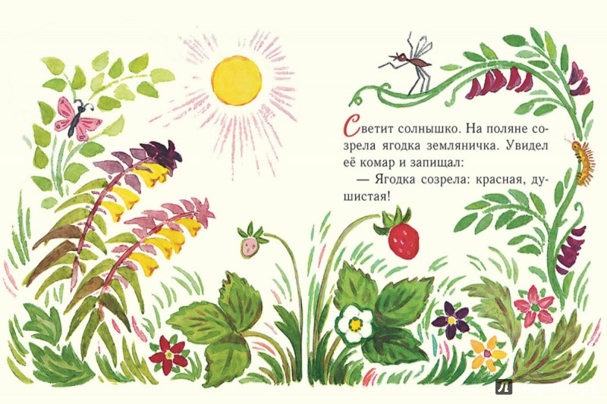
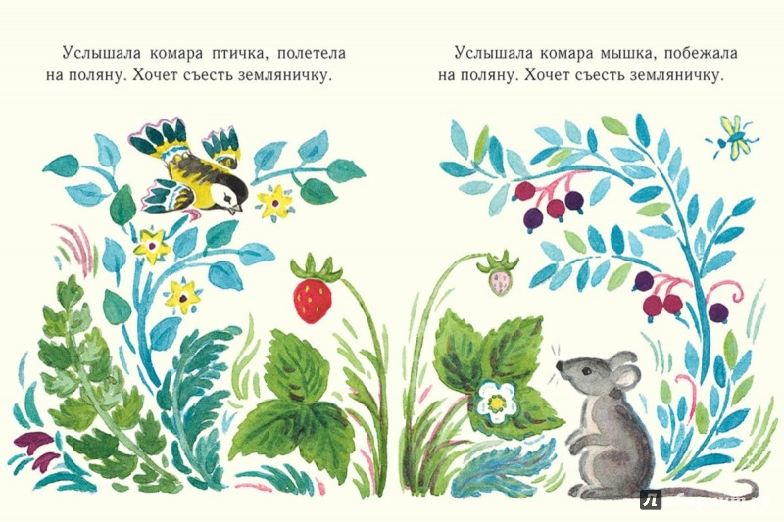

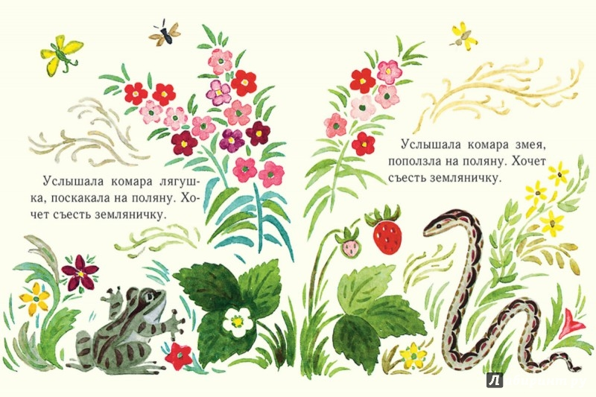
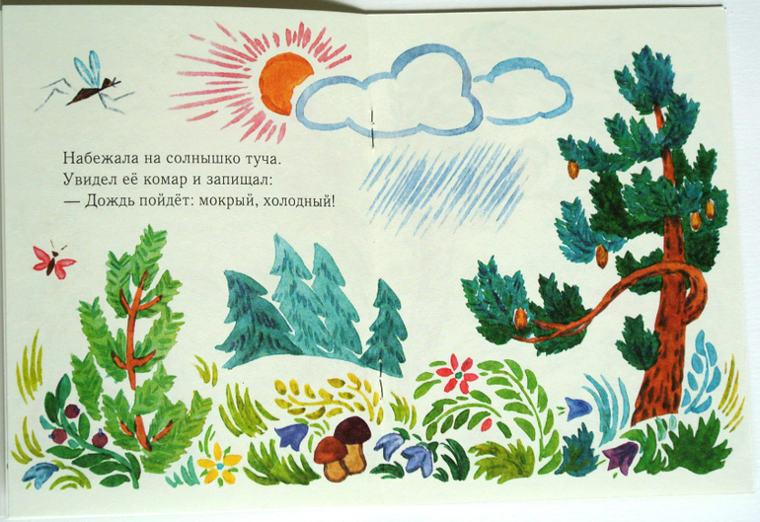
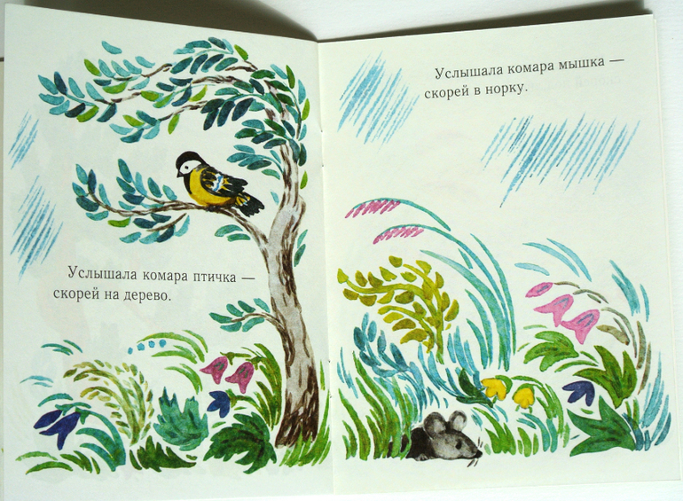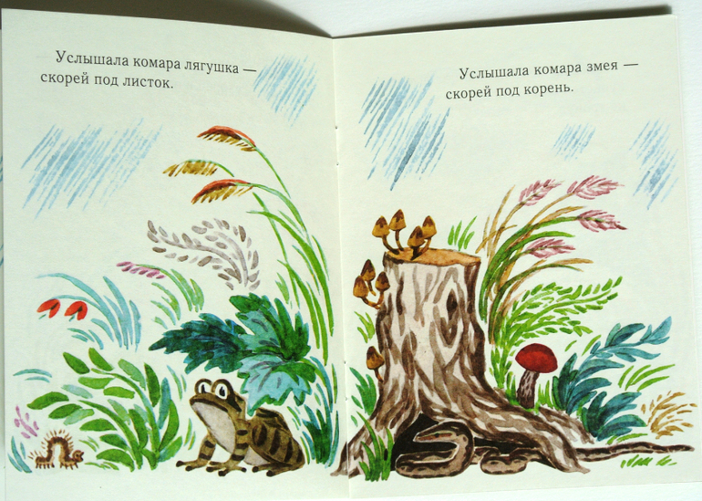
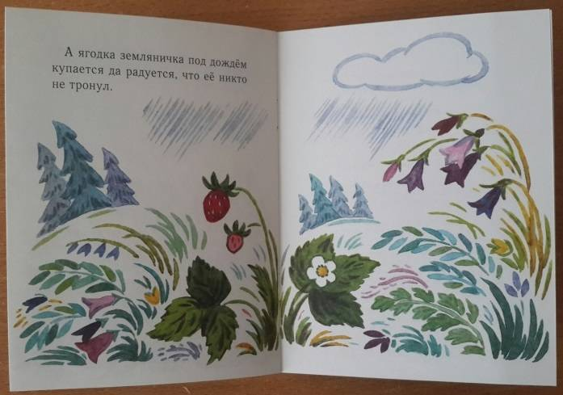
Ребята, понравилась Вам сказка о земляничке? Думаем, что понравилась. Многие хотели съесть ягодку, но что её спасло? Конечно, дождик её спас!
Ребята, предлагаем Вам на занятии по аппликации смастерить свою земляничку, только мы её кушать не будем, а будем ягодку оберегать.

ЧТО ВАМ ПОНАДОБИТСЯ ДЛЯ ПОДЕЛКИ:
• Цветная бумага
• Картон
• Клей
• Ножницы с закруглёнными кончиками
• Фломастер чёрного цвета
ПОЭТАПНОЕ ОПИСАНИЕ
Шаг 1. Целый лист бумаги красного цвета складываем пополам, разрезаем. Складываем два полученных листа вместе, загибаем вновь пополам.

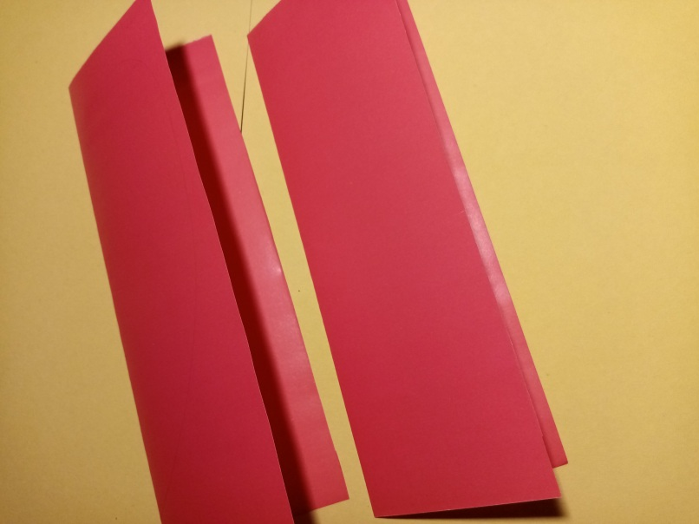

Шаг 2. От линии сгиба рисуем половинку землянички. Вырезаем по контуру. Должны получиться две ягодки.

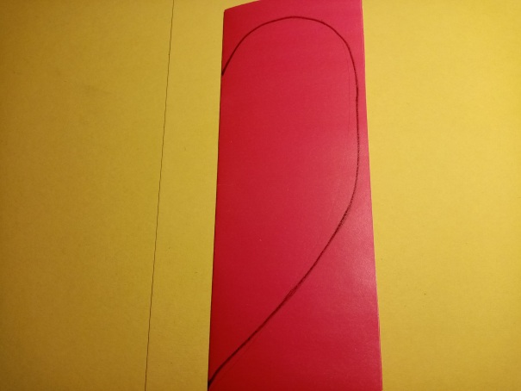

Шаг 3. На листе бумаги зелёного цвета рисуем макушку землянички, вырезаем макушку.
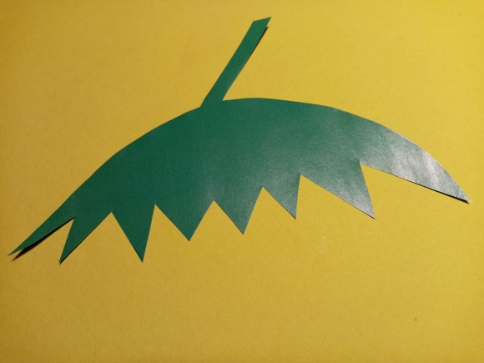
Шаг 4. Наклеиваем на лист картона сначала одну половинку землянички, потом присоединяем вторую половинку, приклеиваем макушку.
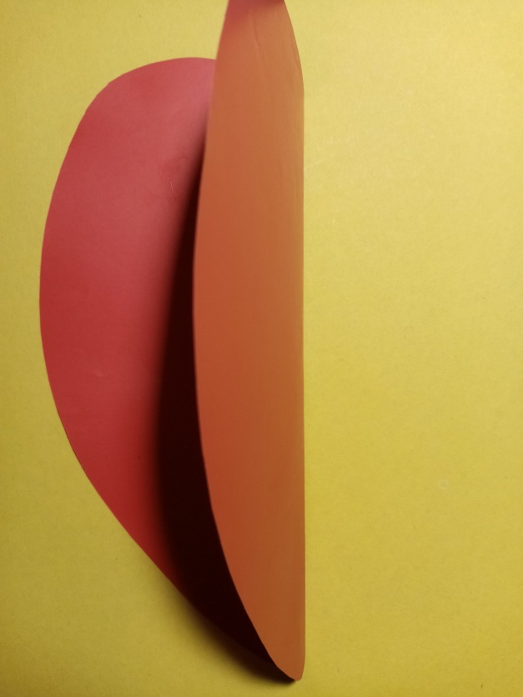

Дорисовываем точки на ягодке.
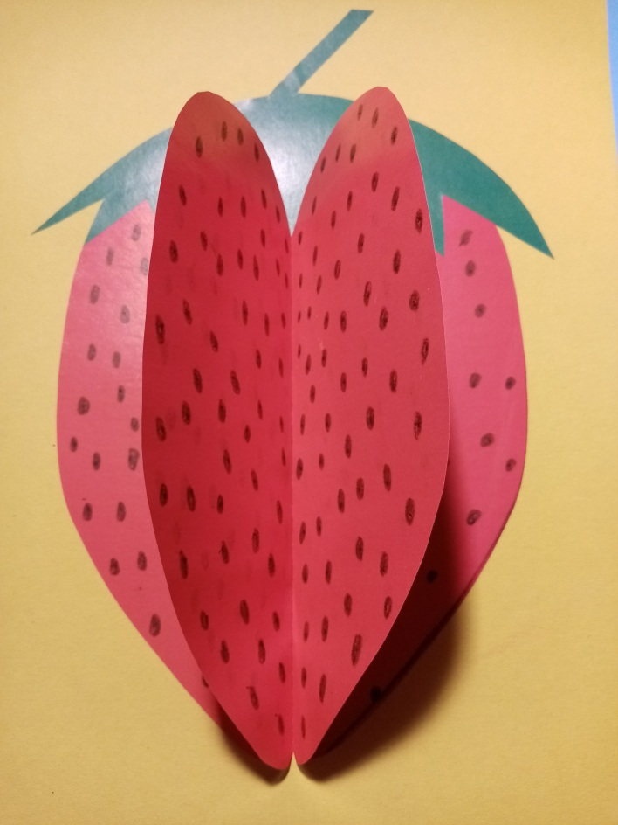
Наша душистая земляничка готова!

Скороговорки на звук «з»:

Земляничка – земляника,
Ты нежнее, чем брусника.
***
В кузнице кузнечик
Выковал подсвечник.
***
Дядя Кузя вёз бензин
Для себя и для кузин.

